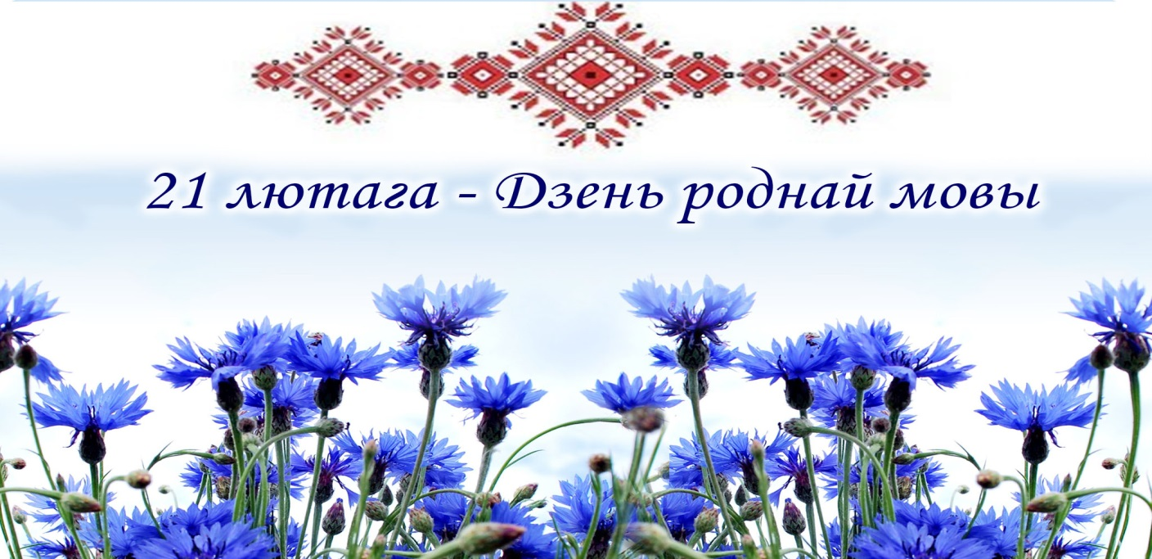

***Родная мова, цудоўная мова!***

***Ты нашіхдумак уток і аснова!***

***У.Дубоўка***

Штогод 21 лютага ва ўсім свеце адзначаецца Міжнародны дзень роднай мовы.

Гэтае свята, абвешчанае 17 лістапада 1999 года на 30-сесіі ЮНЕСКА, накіравана на заахвочванне моўнай разнастайнасці і шматмоўнай адукацыі, падтрымку нацыянальных моў і культур, захаванне нацыянальнай адметнасці і самабытнасці, забеспячэнне права кожнага чалавека карыстацца роднай мовай і спрыяе ўсведамленню моўных і культурных традыцый, якія грунтуюцца на ўзаемаразуменні, цярпімасці і дыялогу.

Дата 21 лютага, была абрана, як даніна памяці падзеям 1952 года,калі ў сталіцы Бангладэш, загінулі пяць студэнтаў, якія адстойвалі права навучаца на роднай мове.

У лютым 2000 года Генеральная асамблея Арганізаціі Аб’яднаных нацый, падкрэсліўшы важнасць культурнай і моўнай разнастайнасці,падтрымаларашэне ЮНЕСКА аб абвяшчэнні Міжнароднага дня роднай мовы і заклікала ўсе дяржавы спрыяць спрыяць абароне і захаванню моў народаў свету.

У Беларусі Дзень роднай мовы пачалі адзначать з 2009 года, з таго часу арганізуюцца розныя тэматычныя мерапрыемствы. Як сведчыць вынікі перапісу насельніцтва, які прашоў у 2019 годзе, беларускую мову лічаць роднай больш за 5 мільёнаў жыхароў нашай краіны. Яшчэ адна дзяржаўная мова – руская. Падчас прапісу яна была адзначана як родная мова амальу 4 мільёнаў жыхароў рэспублікі.

Калі чалавек жадае расці ў духоўным плане, яму неабходна мець пад нагамі моцны грунт, і адным з гэткіх апірышчаў якраз з'яўляецца нашая мова - самая прыгожая і мілагучная ў свеце. Любоў да мовы для кожнага – нешта асаблівае. Хтосці да яе звяртаецца ў сталым узросце, хтосці з маленства. **Нашы бацькі, дзяды і прадзеды нямала зрабілі, каб беларуская мова была прызнаная як роўная сярод іншых моў свету. Дык не дадзім загінуць ёй, жывой і непаўторнай, “з легендаў і казак” сатканай, “вобразнай, вольнай, пявучай”, цудоўнай роднай мове.**

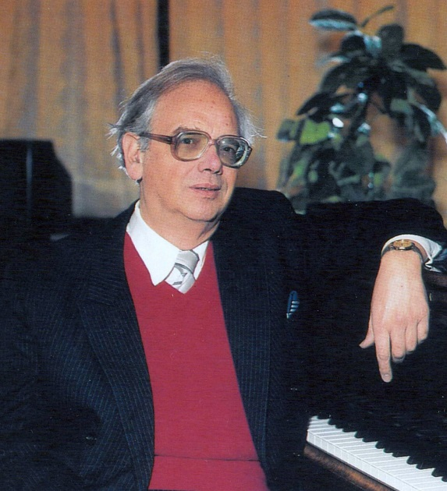**Цікавыя факты**

**У 2025 годз 18 лютага - 90 год з дня нараджэння кампазітара, народнага артыста Беларусі – Сяргея Картеса.** Таленавіты кампазітар, ён унёс значны ўклад у гісторыю беларускага музычнага мастацтва. Заслужаны дзеяч мастацтваў Беларускай ССР. Лаўрэат Дзяржаўнай прэміі Беларускай ССР. Народны артыст Беларусі.

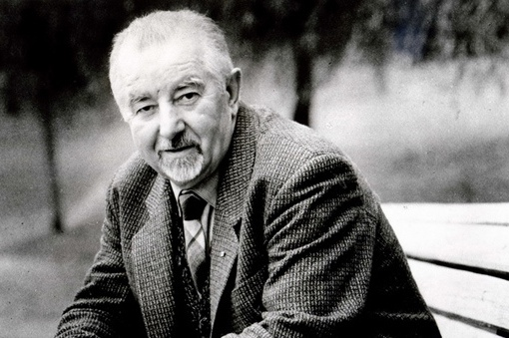

**А, вось 24 лютага адзначыцца 90 гадоў з дня нараджэння, народнага паэта Беларусі - Рыгора Барадуліна – унікальны майстр беларускага слова, бліскучы паэт і перакладчык, аўтар больш як ста кніжак.**  **Яго паэтычныя творы пракладзены на дзесяткі моў свету.**

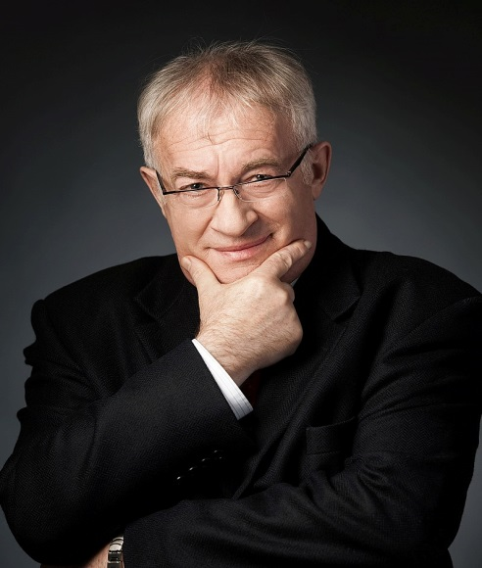

**Напрыклад** Мiхаiл Фiнберг,- беларускі дырыжер, кiраўнiк Нацыянальнага акадэмiчнага канцэртнага аркестра – казаў пра беларускую мову:

– Кожнае слова на роднай мове для мяне важкае i значнае. 21 лютага – гэта ў тым лiку i мой дзень нараджэння. З 1993 года, ад першага фестывалю беларускай песнi i паэзii ў Маладзечне, я iмкнуся захаваць усе прыгожыя словы, створаныя нашымi паэтамi, усе мелодыi, на якiя яны натхнiлi нашых кампазiтараў.

